様式第６号（第８条関係）

オンライン申請

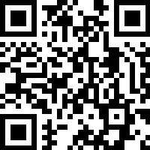

紀の川市奨学金返還支援事業助成金交付申請書

年　　月　　日

　（宛先）紀の川市長

　紀の川市奨学金返還支援事業助成金の交付を受けたいので、関係書類を添えて次のとおり申請します。

１．申請者情報

|  |  |  |  |
| --- | --- | --- | --- |
| 住所 | 〒 | | |
| フリガナ |  | 電話番号 |  |
| 氏名 |  |  |  |
| 認定年月日 | 年　　　月　　　日 | 認定番号 | 第　　　　号 |

２．奨学金返還情報

|  |  |
| --- | --- |
| 助成  対象期間 | 年　　　　月から　　　　年　　　　月まで |
| 助成金交付申請額 | ・助成対象期間中の奨学金返還額　　　　　　　　　円…Ａ  　※延滞による増額分は含まない。  ・（Ａ）÷２＝　　　　　　　　　　　　　　　　　円…Ｂ  ・Ｂを千円未満切捨てした額　　　　　　　　　　　　円…Ｃ  　※補助上限額　１２０，０００円…Ｄ  ・ＣとＤを比較し、少ない方の額　　　　　　　　　円 |
| 添付書類 | ・交付対象者本人が対象期間に返還した奨学金の額を証する書類の写し  ・住民票の写し（発行後３月以内のものに限る。）  ・誓約書兼納税状況等調査同意書 |